**КУРСАНТЫ!**

**Сегодня православные христиане празднуют**

**самый величайший из всех праздников**

**ПАСХА -**

**СВЕТЛОЕ ВОСКРЕСЕНИЕ ХРИСТОВО**

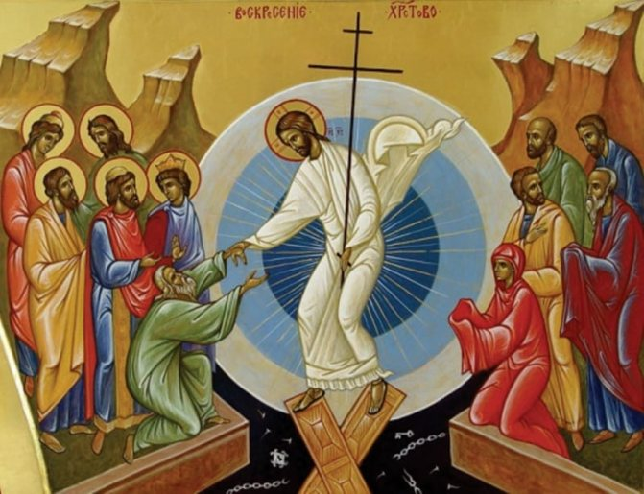

*Икона «Воскресение Христово»*

## ****В этот день празднуется воскресение Иисуса Христа****

## ****и проповедуется наше общее воскресение,****

## ****которое тоже будет.****

## ****Праздник победы над смертью и вечная жизнь.****

## СМЫСЛ ПРАЗДНИКА -

## СМЫСЛ ВСЕЙ ХРИСТИАНСКОЙ ЖИЗНИ

Христиане, празднуя Пасху новозаветную,

торжествуют избавление чрез Христа

всего человечества от рабства дьяволу

и дарование нам жизни и вечного блаженства.

В конце всенощной пасхальной службы поется особенная молитва

**«Воскресение Христово видевше»**

Текст этой молитвы не сложный, ее может выучить любой человек.

**«*Воскресение Христово видевше,***

***поклонимся святому Господу Иисусу,***

***Единому безгрешному,***

***Кресту Твоему покланяемся, Христе,***

***и святое воскресение Твое поем и славим:***

***Ты бо еси Бог наш, разве Тебе иного не знаем,***

***имя Твое именуем.***

***Приидите вси вернии, поклонимся святому Христову воскресению:***

***се бо прииде Крестом радость всему миру.***

***Всегда благословяще Господа, поем воскресение Его:***

***распятие бо претерпев, смертию смерть разруши*»**

1. **Воскресение Христово видевши**

Почему в молитве упоминается, что кто-то видел воскресение Христа? Ни один человек не присутствовал при этом событии. Отцы церкви учат, что имеется в виду личное воскресение каждого христианина: он возродился к духовной жизни с обрядом крещения. Мы воскресли в новом духовном теле, свободном от соблазна и греха. У новокрещенных начинается новая жизнь во Христе, а старая жизнь погребена и забыта. Когда мы выходим из крещенской купели, в мире нарождается новая душа и новое тело.

2. **Единому безгрешному**

Иисус был единственным человеком на земле, обладающим божественной природой. Все остальные люди рождены во грехе, грешниками и остаются. Спасение дано нам как дар божий, неизреченная милость. Христос стал добровольной жертвой за наши грехи, чтобы мы обрели спасение. Каждый христианин должен помнить, какой ценой он был выкуплен из лап смерти - святой кровью Спасителя.

3. **Кресту твоему поклоняемся, Христе**

Смерть на кресте считалась в те времена самой позорной и ужасной. Распятый человек не умирал сразу, а мучился какое-то время. Христос превратил орудие позора и пытки в символ победы над дьяволом. Он освятил крест своими страданиями и кровью. Поэтому христиане поклоняются кресту как символу победы над грехом и наказанием.

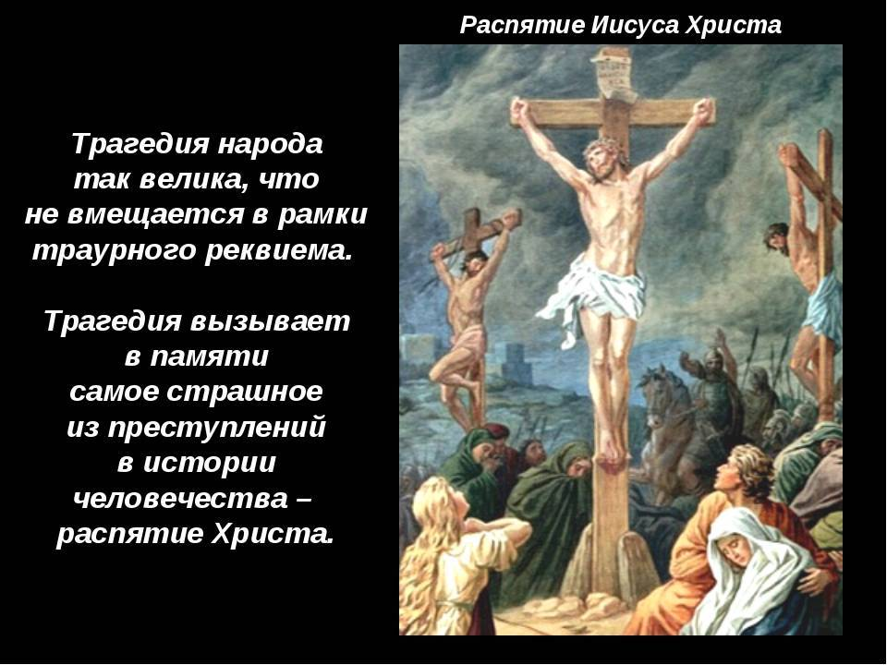

4. **Ты бо еси Бог наш, разве Тебе иного не знаем**

Здесь Иисус провозглашается Богом, единородным Сыном. Эти слова обозначают, что христианин осознал милость божьего дара во спасение. Мы ничем не можем отплатить за бесценный дар, только своей искренней верой.

5. **Имя Твое именуем**

В Ветхом завете запрещалось произносить святое имя Бога, и только единожды в год первосвященник имел право его назвать. Но с учением Христа теперь каждый может произносить имя Бога, не опасаясь наказания. Только говорить его нужно с поклонением в сердце, а не по каждому пустяку.

6. **Приидите вси вернии, поклонимся святому Христову воскресению**

В христианской вере очень важно быть единомысленными последователями Христа и единой душой славить его воскресение. Это заповедал нам Спаситель, когда сказал: «Там где двое или трое соберутся во имя мое, и я средь них.»

***«Бог стал человеком,***

***чтобы человек стал Богом»***

*(Св. Ириней Лионский).*

**Православие - религия Пасхи.**

**Важно понимать**

**не только то, что Бог воплотился, но и зачем.**

**Тропарь праздника Пасхи**

(краткое песнопение, в котором раскрывается сущность церковного праздника)

|  |  |
| --- | --- |
| ***Христос воскресе из мертвых,***  ***смертью смерть поправ***  ***и сущим во гробех***  ***живот даровав*** | Христос воскрес из мертвых,  смертью победив смерть  и дав жизнь находящимся в гробах,  т.е.мертвым |
| Пояснения:  **Воскресе** - воскрес, ожил;  **поправ** - победив;  **сущим во гробех** - находящимся в гробах, умершим людям;  **живот даровав** - жизнь дав.  **Слово «Пасха»** значит «прехождение, избавление». Христиане, празднуя Пасху новозаветную, торжествуют избавление чрез Христа всего человечества от рабства дьяволу и дарование нам жизни и вечного блаженства. | |

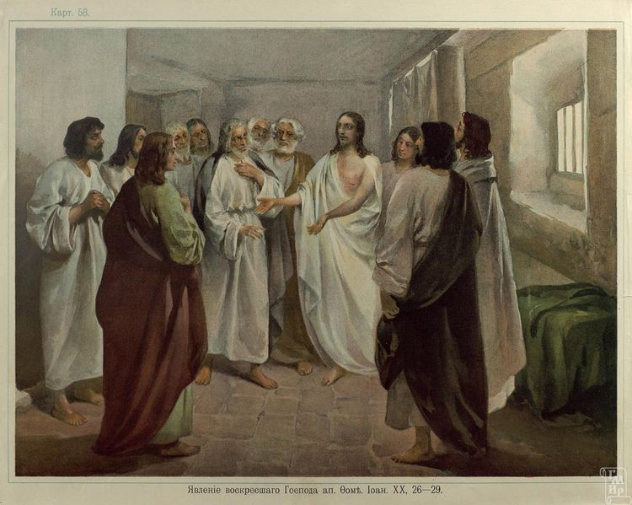 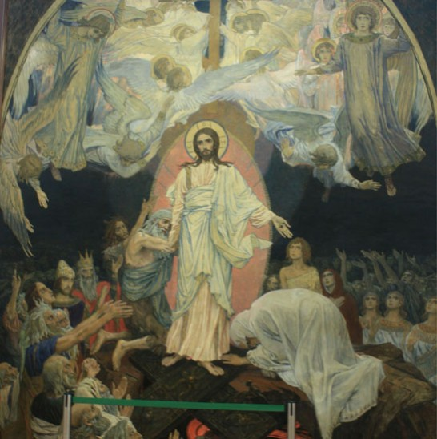

*Явление воскресшего Господа апостолам Сошествие во ад.*

## Значение иконы «Воскресение Христово»

Воскресший Спаситель изображен в круглой славе (*окружность, из которой в виде лучей распространяется Божий свет - Небесная слава Христа; сошедший в ад Спаситель и там оставался Богом Сыном*), стоящим на сокрушенных адовых вратах *(сложены крестообразно, их погибелью стал Голгофский Крест)*, с крестом в руке (*орудием Его казни и символом победы христианства*), в одежде белого цвета (*это Господский цвет*), триумфально выводит из ада праотца - падшего Адама. На заднем плане видны горы, также чернеется адская пропасть. По правую руку от Него за Адамом плотной группой стоят ветхозаветные цари и пророки (на переднем плане Соломон и Давид). Слева - Ева, припадающая к ногам Воскресшего Христа, За ней группа ветхозаветных праведных праотцев. Выше всех в этой группе - Иоанн Предтеча, это самый недавний обитатель ада. Икона изображена на золотистом фоне (*знак царского достоинства Бога Сына, именно в нем заключена вечная слава Спасителя и благодать*).

**Пояснение.** Как известно, пока первозданные люди хранили невинность и нравственную чистоту, местом их пребывания был особый благоустроенный Сад -[Рай](https://azbyka.ru/raj). Однако, злоупотребив своими природными совершенствами и своей свободой, они нарушили заповедь Божью, подверглись тленности, сделались смертными и были изгнаны из обители прочь. С тех пор и вплоть до совершения [Искупления](https://azbyka.ru/iskuplenie) Господом Иисусом Христом, все люди, умирая, сходили душами в [ад](https://azbyka.ru/ad). Путь в Царство Небесное был для человека закрыт. В ад попадали как грешники, так и праведники. Грех разорвал связь Бога и его творения, для этого и приходил Христос - восстановить утраченную гармонию Небесного Отца и Его блудных детей. Их грех был прощен Богом, Его Святой образ как бы сообщает грешникам, чтобы они вложили свои руки в руку Господа, оставили грех и обрели освобождение от страстей для познания красоты небесной жизни.

Смысл иконы «Воскресение Христово»

На этой иконе запечатлен церковный догмат,

согласно которому праведники не могли попасть в рай,

пока Христос не умер на Кресте и не воскрес.

Целью жертвы Христовой

является искупление человечества

от духовной смерти и обретение царства Божия.

Иисус подарил всем мощное орудие против дьявола - святой крест.

Теперь каждый верующий человек имеет власть над дьяволом

и собственным грехом,

в этом помогает крест Господень.

**Воскресением Христовым**

**открыты для всех нас врата Царствия Божия -**

**в вечную жизнь.**

**Этот праздник указывает высоту,**

**к которой должен стремиться человек.**

|  |  |
| --- | --- |
| Поздравительная открытка | **https://yandex.ru/video/preview/17540992042809541739** |